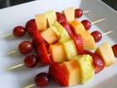
Refrigerio

Ingredientes:

Brochetas
Diferentes Frutas

Preparación:

Ponga diferentes frutas en las brochetas.

Explicación:

Todo lo que aparece en la brocheta es fruta. Son diferentes pero son fruta. La brocheta ha unido a la fruta, nosotros también debemos estar unidos con nuestras hermanos en Cristo.

